Nama : Achmad Farid Alfa Waid

NIM : 190411100073

Kelas : Pemrograman Dekstop C

1. Actor dalam use case diagram adalah seorang user / pengguna yang dapat menjalankan system pada aplikasi

Contoh:

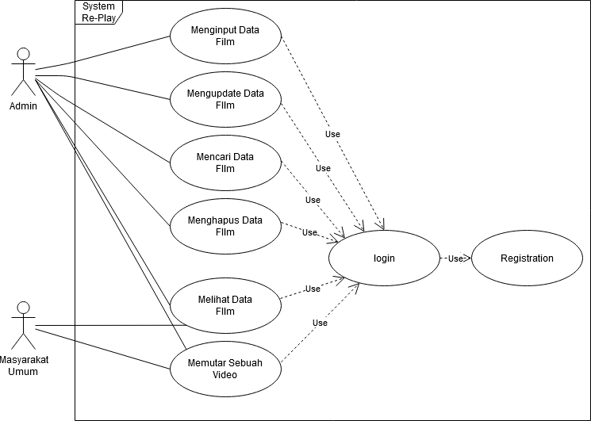

Pada UML diatas ada 2 actior yaitu Admin dan masyarakat umum, artinya admin dan masyarakat umum yang ada di UML tersebut dapat menggunakan fungsi – fungsi seperti diatas

1. Dengan cara menambahkan database MYSQL pada syntax, kemudian Hostnamenya berupa localhost dan membuat nama database yang baru, kemudian untuk username dan password sesuia dengan laptop masing – masing

Contoh:

db = QtSql.QSqlDatabase.addDatabase("QMYSQL")

db.setHostName("localhost")

db.setDatabaseName("UAS_Pemdesk")

db.setUserName("root")

db.setPassword("")

db.open()

Pada password saya kosongi, karena untuk membuka localhost pada database saya di laptop tidak menggunakan password

1. Pertama membuka / menghubungkan databasenya terlebih dahulu, kemudian menampung nilai yang diiinputkan oleh user kemudian mendeklasrasikan query dan memasukkan perintah query seperti berikut : INSERT INTO (nama table) VALUES ( value inputan dari user)

Contoh:

#Fungsi tambah Data ke dalam tabel listfilm

def tambahData(self):

#Mengambil Text inputan

self.OpenDatabaseAdmin()

Id = str(self.Id.text())

Judul = str(self.Judul.text())

Tahun = str(self.Tahun.text())

Genre = str(self.Genre.text())

Sinopsis = str(self.Sinopsis.toPlainText())

Review = str(self.Review.toPlainText())

Rating = str(self.Rating.text())

Tgl_Input = str(self.tgl_input.text())

query = QtSql.QSqlQuery()

#Menjalankan Perintah Sql

query.prepare("INSERT INTO listfilm VALUES ('" + Id + "','" + Judul + "', '" + Tahun + "', '" + Genre + "', '" + Sinopsis + "', '" + Rating + "', '" + Review + "', '" + Tgl_Input + "')")

#Mengecek apakah query berjalan dengan baik

if query.exec_():

self.Id.setText("")

self.Judul.setText("")

self.Tahun.setText("")

self.Genre.setText("")

self.Sinopsis.setText("")

self.Review.setText("")

self.Rating.setText("")

#Menampilkan Data

self.tampilDataListfilm()

else:

#Apabila error akan menampilkan errornya ke dalam terminal

print("Insert Error: ", query.lastError().text())